INFORME PARCIAL 1 - ELECTIVA II - Aplicaciones con Modelos de Machine Learning e Inteligencia Artificial

DOCENTE:
JUAN CARLOS BRIÑEZ DE LEON

ESTUDIANTES:
JUAN DAVID RUIZ OLMOS
JUAN DAVID ALVAREZ RAMIREZ
FABIN JUSSEP RIOS FERRER

INSTITUTO TECNOLOGICO METROPOLITANO – ITM
MEDELLÍN
2025-2

Sistema Experto de Recomendaciones para Quejas y Reclamos
Introducción
Este documento presenta la propuesta de parametrización para el diseño de un sistema experto que apoye la gestión de quejas y reclamos. El propósito es brindar a las organizaciones una herramienta que facilite la toma de decisiones frente a los casos reportados por los clientes, asegurando respuestas más rápidas, consistentes y efectivas.

Parametrización del Problema
El sistema está basado en un conjunto de preguntas binarias (Sí/No) que permiten caracterizar la queja o reclamo. Con estas respuestas, el modelo aplica un proceso de clasificación que conduce a una recomendación final sobre cómo atender el caso.

Preguntas definidas (variables de entrada)
Las preguntas fueron diseñadas para ser simples, fáciles de responder y relevantes en el proceso de atención:

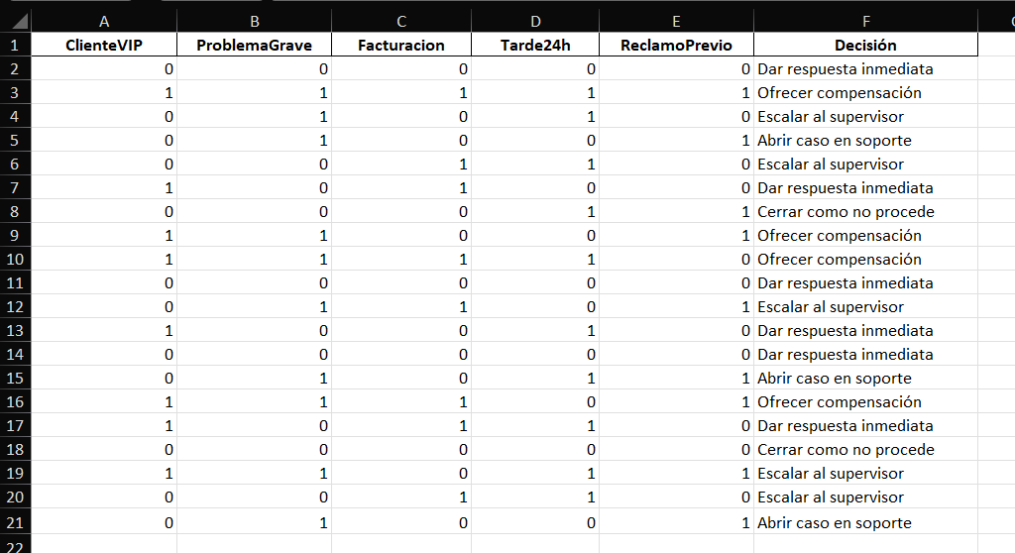

- ¿El cliente es VIP? (Cliente VIP)
Justificación: Identificar clientes de alto valor permite priorizar su atención.
- ¿El problema es grave? (Problema Grave)
Justificación: La severidad determina el nivel de urgencia. Un problema crítico debe escalarse de inmediato.
- ¿El reclamo está relacionado con facturación? (Facturación)
Justificación: Los errores de facturación afectan directamente la confianza del cliente y requieren verificación específica.
- ¿Ya pasaron más de 24 horas sin respuesta? (Tarde 24h)
Justificación: El tiempo de respuesta es clave en la satisfacción. Superar las 24 horas exige escalar el caso.
- ¿El cliente ya reclamó antes por el mismo problema? (Reclamo Previo)
Justificación: La reincidencia refleja insatisfacción y posible riesgo de pérdida del cliente.

Respuestas esperadas (salida del sistema)
Según la combinación de respuestas, el sistema genera una recomendación sobre la acción a tomar. Las opciones definidas son:
- Dar respuesta inmediata: Para reclamos simples que pueden resolverse en el primer contacto.
- Escalar al supervisor: Para casos que requieren mayor autoridad o seguimiento especial.
- Abrir caso en soporte técnico: Para problemas de tipo técnico que necesitan investigación.
- Ofrecer compensación al cliente: En situaciones críticas o con clientes de alto valor.
- Cerrar como no procede: Cuando el reclamo no cumple con las condiciones para ser atendido.

Justificación del Diseño del Sistema
El sistema experto se diseñó bajo criterios de simplicidad y efectividad:
- Las preguntas binarias facilitan la captura de información sin ambigüedades.
- Cada pregunta está orientada al impacto directo en la gestión del reclamo.
- Las respuestas fueron definidas con base en buenas prácticas de atención al cliente, equilibrando eficiencia y satisfacción.
- El modelo de clasificación (KNN) permite aprender de casos anteriores y adaptarse a distintos escenarios.
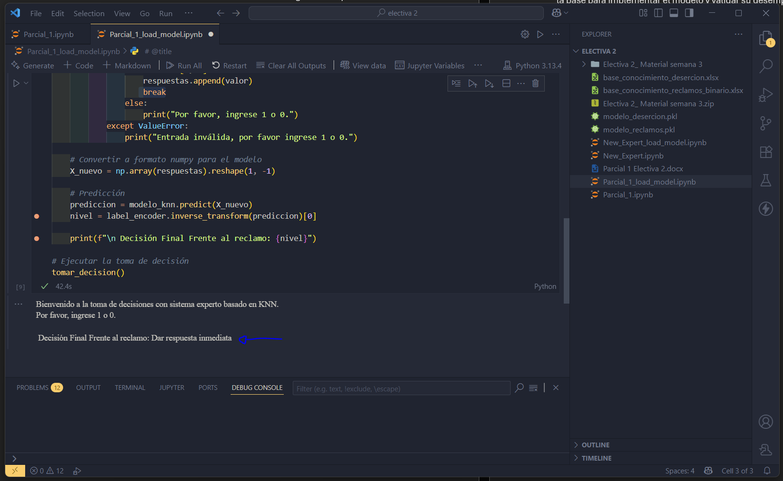

Conclusión
La parametrización planteada permite estructurar un sistema experto robusto y práctico, basado en preguntas simples y decisiones claras. Con este diseño, se sienta la base para implementar el modelo y validar su desempeño en situaciones reales de gestión de quejas y reclamos.

Segmentación de clientes con aprendizaje no supervisado
Para la segmentación de los clientes, se aplicará el algoritmo de K-Means, el cual es un método de clustering.
El proceso se divide en tres partes:
- Preprocesamiento de datos: Se seleccionan las variables relevantes para la segmentación y se preparan los datos para el análisis.
Variables a usar:
  - Annual Income (k$)
  - Spending Score (1-100)
- Determinación del número de clústeres: Se utiliza el método del codo para identificar el número óptimo de clústeres, lo que ayuda a determinar la cantidad ideal de grupos a formar.
- Aplicación del algoritmo K-Means: Se aplican los clústeres encontrados para segmentar los clientes y se evalúa el resultado visualmente.

Resultados:
El código primero crea un gráfico del método del codo para encontrar el número de clústeres óptimo. Basado en el punto de inflexión del gráfico, se eligieron 5 clústeres.
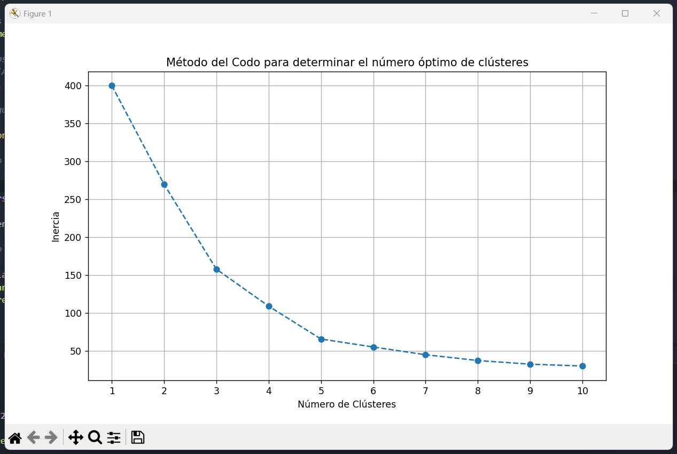
El siguiente gráfico muestra la segmentación de los clientes en 5 grupos distintos, cada uno con un color y un centroide (marcado con una estrella).
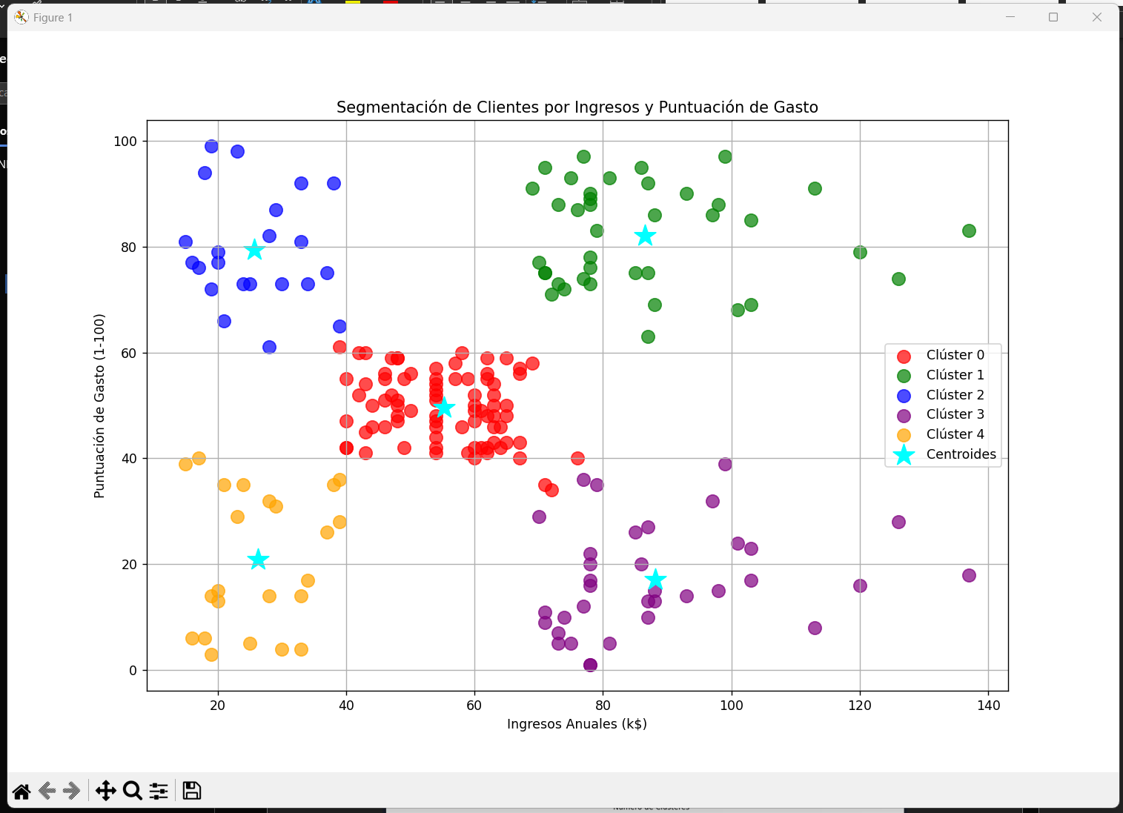

- Clúster 0: Clientes de Ingresos Medios y Gasto Medio
Este grupo es la base de clientes del centro comercial. Son los más numerosos y su comportamiento es predecible.
Recomendaciones:
- Dado que son el grupo más grande y con un comportamiento de gasto estable, las estrategias de lealtad y las ventas adicionales son efectivas para asegurar su continuidad y maximizar el valor de cada visita.

- Clúster 1: Clientes de Ingresos Altos y Gasto Bajo
Estos clientes tienen un alto poder adquisitivo pero no gastan mucho en el centro comercial. Podrían estar comprando en otros lugares o sus necesidades no están siendo satisfechas.
Recomendaciones:
- Sus bajos puntajes de gasto sugieren que el problema no es financiero, sino de relevancia. Al ofrecerles productos y una experiencia que se alinee con su estatus de altos ingresos, se podría incentivar un mayor gasto.
- Clúster 2: Clientes de Ingresos Bajos y Gasto Alto
Este grupo es muy valioso ya que, a pesar de sus bajos ingresos, tienen una alta propensión a gastar. Podrían ser compradores impulsivos o leales a ciertas marcas.
Recomendaciones:
- Sus altos puntajes de gasto indican que el precio no es el factor limitante. Las recomendaciones se enfocan en hacer que sus compras sean más accesibles y en reforzar su conexión emocional con el centro comercial.

- Clúster 3: Clientes de Ingresos Bajos y Gasto Bajo
Este es el grupo de menor valor para el negocio. Sus compras son esporádicas y con un ticket bajo.
Recomendaciones:
- Dada su baja contribución a los ingresos, las estrategias deben ser de bajo costo y alto volumen. El objetivo es incentivarlos a realizar compras más frecuentes sin gastar una cantidad desproporcionada de recursos de marketing.

- Clúster 4: Clientes de Ingresos y Gasto Altos
Estos son los clientes más valiosos o "VIP". Aportan los mayores ingresos y tienen un alto potencial de gasto.
Recomendaciones:
- Para este grupo, la experiencia y el reconocimiento son tan importantes como el producto. El enfoque debe ser en la retención y maximización de su valor de por vida a través de un trato preferencial y la creación de una relación sólida.

